АВТОНОМНАЯ НЕКОММЕРЧЕСКАЯ ОРГАНИЗАЦИЯ ПРОФЕССИОНАЛЬНАЯ ОБРАЗОВАТЕЛЬНАЯ ОРГАНИЗАЦИЯ МОСКОВСКИЙ МЕЖДУНАРОДНЫЙ КОЛЛЕДЖ ЦИФРОВЫХ ТЕХНОЛОГИЙ «АКАДЕМИЯ ТОП»

НАСТОЛЬНОЕ ПРИЛОЖЕНИЕ «HOSTILIO»

Руководитель: | ____________________________________________ (подпись, дата) | (А.А. Концевич)
Студент: | ____________________________________________ (подпись, дата) | (М.Ю. Щучкин)

Иркутск 2026

СОДЕРЖАНИЕ
ВВЕДЕНИЕ 3
Анализ Инструментов разработки 5
1.1 Описание предметной области ПП 5
1.2 Анализ инструментальных средств разработки, используемых при реализации ПП 7
2. Выбор архитектуры решения 10
2.1 Обзор возможных архитектурных подходов 10
2.2 Выбор архитектуры и обоснование решения 10
Проектирование ПП 13
3.1 Структурная схема ПП 13
3.2 Функциональная схема ПП 15
3.3 Проектирование интерфейса 16
Проектирование базы данных 19
Разработка ПП 23
5.1 Разработка кода клиентской части программного продукта 23
5.2 Разработка кода серверной части программного продукта 28
5.3 Компиляция исполняемого модуля Windows 31
Разработка мобильного приложения 32
6.1 Разработка кода клиентской части программного продукта 32
6.2 Разработка кода серверной части программного продукта 33
Тестирование и отладка программного продукта 36
Документирование ПП 40
8.1 Руководство пользователя 40
ЗАКЛЮЧЕНИЕ 44
СПИСОК ИСПОЛЬЗУЕМЫХ ИСТОЧНИКОВ 46
Приложение А 47

ВВЕДЕНИЕ
В наши дни, благодаря стремительному развитию информационных технологий и автоматизации бизнес-процессов, сфера гостиничного менеджмента и индустрия гостеприимства выходят на принципиально новый уровень качества обслуживания. Однако вместе с ростом конкуренции повышаются и требования к скорости, точности и надежности обработки данных о клиентах, номерном фонде и бронированиях, вследствие чего повышается актуальность разработки специализированного программного обеспечения для автоматизации работы отелей.

В первую очередь, автоматизированные системы управления отелем повышают эффективность операционной деятельности персонала. Они помогают администраторам гостиниц существенно сократить время на регистрацию постояльцев, учет свободных и занятых номеров, а также минимизировать риски возникновения ошибок, связанных с человеческим фактором (таких как «овербукинг» или утеря данных). Использование программного продукта помогает оперативно выявить текущую загрузку отеля, вести прозрачную историю взаимодействия с клиентами и систематизировать информацию, что позволяет персоналу чувствовать себя увереннее при выполнении повседневных задач.

Также специализированные приложения предоставляют руководству и сотрудникам возможность мгновенного доступа к различным аспектам работы гостиничного комплекса, таким как актуальные статусы номеров, персональные и паспортные данные клиентов, финансовые показатели и параметры заселения. Это помогает оперативно координировать работу внутренних служб отеля и подготавливать отчетность.

Настольное Windows-приложение и сопутствующее мобильное приложение «Hostilio» позволяют автоматизировать процесс управления отелем, предоставляя администраторам удобный графический интерфейс для работы с номерным фондом и оперативного добавления клиентов, а серверная часть на базе локального сервера обеспечивает надежное и безопасное централизованное хранение информации в базе данных. Кроме того, разрабатываемое программное обеспечение помогает контролировать корректность вводимых данных (например, валидацию паспортных данных и ФИО), что обеспечивает высокое качество ведения учета в рамках гостиничного комплекса.

Анализ Инструментов разработки
1.1 Описание предметной области ПП
Настольное приложение «Hostilio» предназначено для автоматизации процессов управления гостиничным комплексом (отелем / мини-отелем). Система обеспечивает удобный учет постояльцев, контроль номерного фонда и регистрацию клиентов, а также разграничение прав доступа между персоналом.

В современных гостиницах учет клиентов нередко ведется с применением бумажных журналов регистрации или разрозненных электронных таблиц общего назначения. Подобный подход обладает рядом существенных недостатков: низкой скоростью поиска информации, высоким риском дублирования или утери записей, отсутствием контроля корректности ввода данных и невозможностью быстро оценить общую загруженность номерного фонда.

Разрабатываемое приложение создается с использованием фреймворка Flutter (язык Dart), что обеспечивает современный пользовательский интерфейс, высокую производительность и кроссплатформенность. Серверная часть реализована на PHP, в качестве системы управления базами данных используется MySQL для надежного хранения информации о клиентах и номерном фонде.

Администратор в системе сможет:
- просматривать интерактивный номерной фонд отеля;
- регистрировать и добавлять новых постояльцев;
- осуществлять поиск клиентов по ФИО или паспортным данным;
- изменять статус номера (Свободен / Занят / Уборка);
- просматривать и редактировать список клиентов.

Преимущества внедрения системы «Hostilio»:
- оперативный учет постояльцев в реальном времени;
- снижение риска ошибок, связанных с человеческим фактором;
- быстрый доступ к актуальным статусам номерного фонда;
- валидация паспортных данных и ФИО при вводе;
- синхронизация данных между настольным и мобильным приложениями.

В соответствии с предметной областью приложения «Hostilio» были выделены следующие основные сущности системы.

Клиент атрибуты:
- Код клиента (id);
- Фамилия, Имя, Отчество (ФИО);
- Серия и номер паспорта;
- Контактный телефон.

Номер (комната) атрибуты:
- Код записи (id);
- Номер комнаты (room_number);
- Категория (Стандарт, Люкс, Апартаменты);
- Стоимость за сутки (price);
- Статус (Свободен, Занят, Уборка).

На основе проведенного анализа предметной области были структурированы потоки входной и выходной информации системы «Hostilio». Данные параметры сведены в таблицу 1.

Таблица 1 – Характеристика входных и выходных данных системы «Hostilio»
Категория данных | Наименование параметра | Тип / Формат данных | Описание и назначение в системе
Входные данные | Персональные данные (ФИО) | Текстовый (VARCHAR) | Используются для идентификации личности постояльца и поиска в базе данных.
Входные данные | Паспортные данные | Строковый цифры/буквы | Серия и номер документа для официальной регистрации заселения.
Входные данные | Контактный телефон | Строковый (маска ввода) | Необходим для оперативной связи с клиентом.
Выходные данные | Список клиентов | Интерактивная таблица | Динамический вывод всех зарегистрированных граждан с функцией поиска.
Выходные данные | Статус номеров | Графический интерфейс | Визуальное отображение комнат отеля (свободно / занято / на уборке).
Выходные данные | Системные уведомления | Всплывающие push-окна | Информация об успешности транзакций (добавление, ошибки связи).

1.2 Анализ инструментальных средств разработки, используемых при реализации ПП
Для разработки клиентской части настольного приложения были рассмотрены следующие технологии. В таблице 2 представлено сравнение языков программирования и фреймворков для создания графического интерфейса.

Таблица 2 – Сравнительный анализ языков программирования клиентской части
Критерий сравнения | Dart (Flutter) | C# (WPF) | C++ (Qt)
Кроссплатформенность кодовой базы | Высокая (Windows, Android, Web) | Низкая (Ориентирован на Windows) | Средняя (Требует перекомпиляции)
Скорость разработки интерфейса (UI) | Быстрая (Декларативные виджеты) | Средняя (XAML разметка) | Медленная (Низкоуровневый UI)
Производительность исполняемого файла | Высокая (Компиляция в нативный код) | Средняя (Зависимость от .NET) | Максимальная (Машинный код)

Исходя из таблицы 2, для разработки клиентской части приложения выбран Flutter. Данный фреймворк позволяет создавать современные кроссплатформенные настольные приложения с единым интерфейсом, высокой скоростью работы и удобной отладкой.

Для серверной части (обработка запросов от клиента, взаимодействие с базой данных) используется PHP, так как он легко развертывается на веб-сервере (Apache в составе XAMPP) и имеет широкую поддержку работы с MySQL.

Для хранения и обработки данных необходимо выбрать систему управления базами данных. В таблице 3 представлено сравнение популярных СУБД.

Таблица 3 – Сравнительный анализ систем управления базами данных (СУБД)
Критерий сравнения | MySQL (MariaDB) | PostgreSQL | SQLite
Простота локального развертывания | Высокая (В составе XAMPP) | Низкая (Требует сложной настройки) | Максимальная (Файловая СУБД)
Поддержка сетевых многопользовательских запросов | Полная | Полная | Отсутствует (Блокировка базы)
Инструменты администрирования | Отличные (phpMyAdmin) | Средние (pgAdmin) | Минимальные (Консоль/Плагины)

Исходя из таблицы 3, в качестве СУБД выбрана MySQL. Данная СУБД обеспечивает высокую производительность, надежное хранение информации, поддержку одновременной работы пользователей и удобную интеграцию с PHP-сервером.

Для разработки приложения также используются следующие инструментальные средства:

- Flutter SDK – для создания пользовательского интерфейса настольного и мобильного приложения;
- Dart – основной язык программирования клиентской части;
- Android Studio – среда разработки с плагинами для Flutter;
- XAMPP – веб-сервер (Apache + PHP + MySQL) для локального развертывания серверной части;
- phpMyAdmin – средство администрирования базы данных;
- Git – система контроля версий проекта.

2. Выбор архитектуры решения
2.1 Обзор возможных архитектурных подходов
В современной разработке настольных приложений, взаимодействующих с удалённым сервером, используются различные архитектурные подходы. Для системы «Hostilio» наиболее актуальны следующие варианты.

Многослойная (трёхуровневая) архитектура
Данная архитектура включает: уровень представления (пользовательский интерфейс); уровень бизнес-логики (обработка данных, правила работы); уровень хранения данных (база данных). Такой подход обеспечивает разделение обязанностей между компонентами, упрощает разработку и поддержку.

Клиент-серверная архитектура с тонким клиентом
При данном варианте на стороне клиента реализуется только интерфейс и минимальная логика; основная бизнес-логика и работа с базой данных вынесены на сервер. Для настольного приложения «Hostilio» это означает, что Flutter-приложение отправляет HTTP-запросы к PHP-скриптам, которые взаимодействуют с MySQL.

Монолитная архитектура
При использовании монолитной архитектуры все компоненты (интерфейс, логика, работа с БД) реализуются в рамках одного исполняемого файла. Данный подход прост в разработке, но плохо подходит для приложений с централизованным хранением данных и многопользовательской работой.

2.2 Выбор архитектуры и обоснование решения
При проектировании комплексной системы автоматизации отеля «Hostilio», включающей как настольное Windows-приложение для стационарных рабочих мест администраторов, так и мобильное приложение для оперативного контроля, была выбрана классическая трехзвенная архитектура (Three-tier architecture), также известная как многоуровневая архитектура клиент-серверного типа. Данный подход предполагает жёсткое разделение всей логики программного комплекса на три независимых и изолированных слоя.

Уровень представления (Presentation Tier) – клиент на Flutter
Верхний уровень системы, с которым непосредственно взаимодействуют конечные пользователи. В рамках проекта данный слой представлен графическими интерфейсами настольного Windows-приложения и мобильного приложения, разработанными на фреймворке Flutter. Задача этого уровня — сбор входных данных (ФИО, паспорт, телефон) через экранные формы, отправка сетевых запросов и визуализация полученных ответов.

Уровень бизнес-логики (Application Tier / Middleware) – сервер на PHP
Промежуточный уровень, выступающий связующим звеном между интерфейсом и хранилищем данных. Реализован в виде серверных API-скриптов на языке PHP, развернутых под управлением локального веб-сервера Apache. Этот слой принимает HTTP-запросы от клиентских приложений, осуществляет валидацию параметров, координирует выполнение бизнес-правил гостиничного учета и формирует структурированные обращения к базе данных.

Уровень базы данных (Data Tier) – MySQL
Нижний уровень архитектуры, отвечающий за централизованное, надежное и физическое хранение информации. Реализован на базе реляционной СУБД MySQL (в составе XAMPP). На данном уровне выполняются непосредственные транзакции по записи, изменению или выборке строк в таблицах clients и rooms.

Преимущества выбранной архитектуры
- Повышенная безопасность персональных данных: клиентские приложения не имеют прямого доступа к СУБД MySQL — все манипуляции производятся строго через PHP-посредника.
- Масштабируемость и поддержка нескольких клиентов: единая серверная часть на PHP (API) позволяет одновременно подключать к общей базе данных различные типы клиентов.
- Независимость разработки и простота обслуживания: изменение внутренней логики обработки данных требует корректировки только серверных PHP-скриптов.

Проектирование ПП
3.1 Структурная схема ПП
Одним из основных этапов разработки программного продукта является проектирование. Проектирование программного продукта представляет собой процесс создания структуры системы, определения её компонентов, способов взаимодействия между ними и проектирования пользовательского интерфейса.

Первым этапом проектирования является создание диаграммы вариантов использования (Use Case). Диаграмма Use Case предназначена для отображения взаимодействия пользователей с системой и демонстрации основных функций приложения.

В разрабатываемой системе «Hostilio» основным актером (Actor) выступает Администратор отеля. В рамках реализации своих профессиональных обязанностей администратор инициирует выполнение следующих вариантов использования:
- Просмотр интерактивного номерного фонда: отображает сетку комнат с цветовой индикацией текущих статусов (свободно, занято, бронь, уборка).
- Регистрация и добавление нового постояльца: инициирует открытие экранной формы для занесения персональных данных гостя.
- Поиск клиентов: позволяет осуществлять мгновенную фильтрацию списка по фамилии или серии/номеру паспорта.
- Изменение статуса номера: позволяет вручную переводить комнату в режим обслуживания после выезда гостей.

На рисунке 1 представлена диаграмма Use Case для приложения «Hostilio».
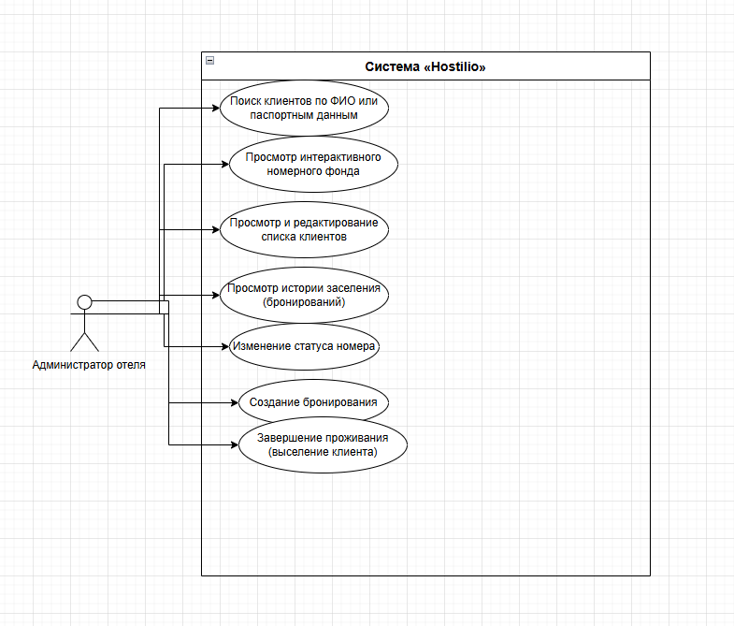
Рисунок 1 – Диаграмма Use Case приложения «Hostilio»

Следующим этапом проектирования является создание диаграммы деятельности, отображающей последовательность действий пользователя и системы. На рисунке 2 представлена диаграмма деятельности приложения «Hostilio».
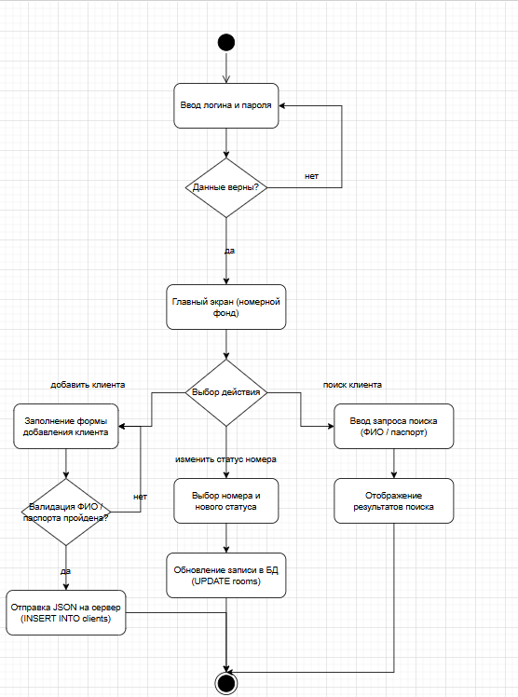
Рисунок 2 – Диаграмма деятельности
3.2 Функциональная схема ПП
Поскольку информационная система спроектирована на базе трехзвенной клиент-серверной архитектуры, все внутренние процессы завязаны на обмен сетевыми пакетами по протоколу HTTP/HTTPS в асинхронном режиме. Функциональная схема отражает движение потоков данных между настольным приложением, мобильным приложением, серверным API на PHP и реляционной базой данных MySQL.

Основные функции приложения «Hostilio»:
- просмотр интерактивного номерного фонда;
- регистрация и добавление новых постояльцев;
- поиск клиентов по ФИО и паспортным данным;
- изменение статуса номера;
- просмотр и управление списком клиентов.

Типовой функциональный цикл обработки информации при добавлении нового клиента:
- Формирование запроса на стороне клиента: оператор заполняет графическую форму во Flutter-приложении, программный модуль собирает данные и сериализует их в JSON-формат.
- Трансляция по сети: HTTP POST запрос на локальный URL-адрес сервера Apache.
- Маршрутизация и обработка бизнес-логики: серверный скрипт PHP производит десериализацию JSON и выполняет валидационную проверку.
- Транзакция на уровне СУБД: PHP-скрипт через PDO отправляет SQL-команду INSERT INTO в MySQL.
- Возврат ответа: сервер формирует JSON-ответ, который транслируется обратно в приложение Flutter для вывода уведомления.

Для хранения информации используется база данных MySQL. Структура базы данных представлена в виде диаграммы классов. На рисунке 3 представлена диаграмма классов базы данных приложения «Hostilio».
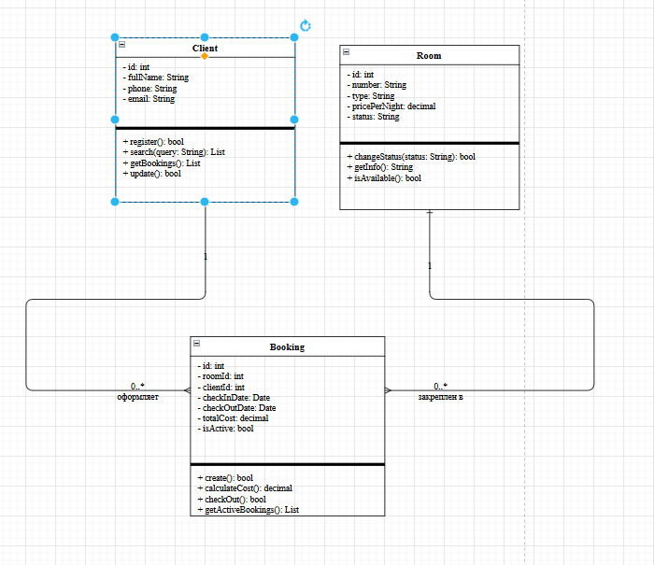
Рисунок 3 – Диаграмма классов базы данных
3.3 Проектирование интерфейса
Проектирование интерфейса программного продукта представляет собой процесс создания удобного и понятного взаимодействия пользователя с системой. Основной задачей является обеспечение простоты использования приложения и быстрого доступа к необходимым функциям.

Интерфейс приложения «Hostilio» разработан с использованием Flutter и включает следующие основные экраны:
- Главный экран (номерной фонд) – сетка комнат с цветовой индикацией статусов.
- Экран добавления клиента – форма с полями ФИО, паспорт, телефон.
- Экран списка клиентов – интерактивная таблица с функцией поиска.
- Экран управления номером – форма смены статуса комнаты.

На рисунках 4, 5 представлены прототипы основных экранов приложения.
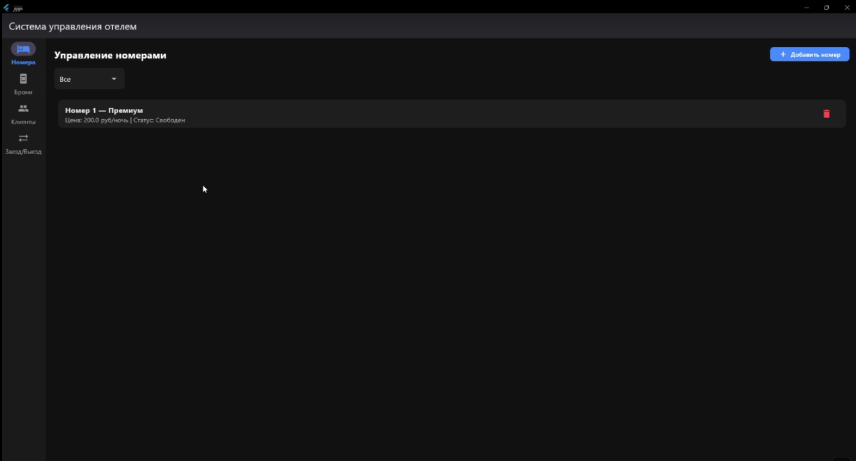
Рисунок 4 – Главный экран (номерной фонд)
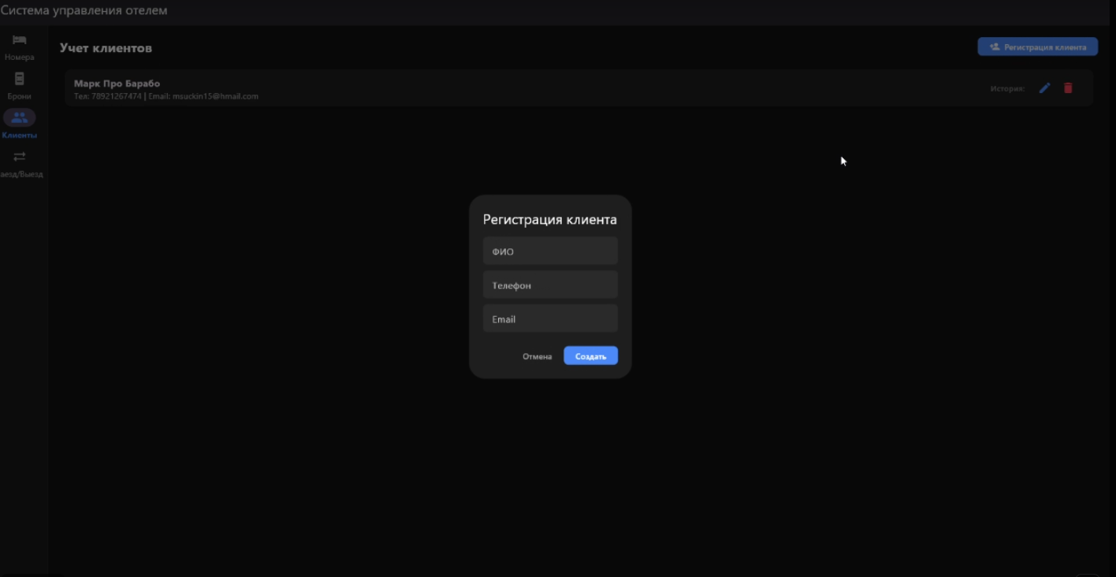
Рисунок 5 – Экран добавления клиента

Проектирование базы данных
Проектирование базы данных – это логический и физический процесс создания схемы хранения информации, которая определяет структуру реляционных таблиц, типы данных, связи между ними и правила обеспечения целостности данных гостиничного комплекса. Целью данного этапа является построение оптимальной инфологической модели, исключающей избыточность информации и гарантирующей высокую скорость выполнения транзакций.

В качестве системы управления базами данных выбрана MySQL. Данная СУБД обладает следующими преимуществами: высокая производительность; надёжность хранения данных; поддержка многопользовательской работы; удобная интеграция с PHP; широкая распространённость и наличие документации.

Инфологическая модель базы данных представляет собой описание сущностей системы и связей между ними. На рисунке 6 представлена инфологическая модель базы данных для приложения «Hostilio».
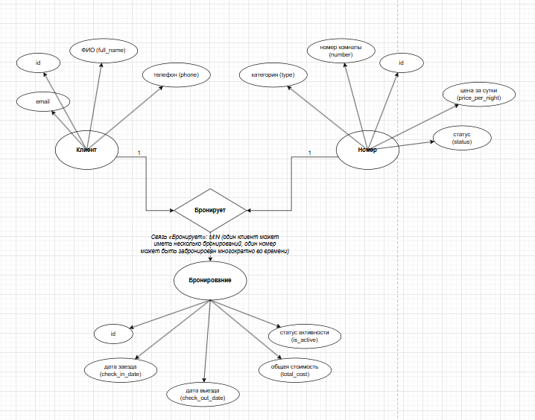
Рисунок 6 – Инфологическая модель базы данных

ER-модель базы данных представляет собой графическое отображение сущностей, их атрибутов и связей между ними. На рисунке 7 представлена ER-модель базы данных приложения «Hostilio».
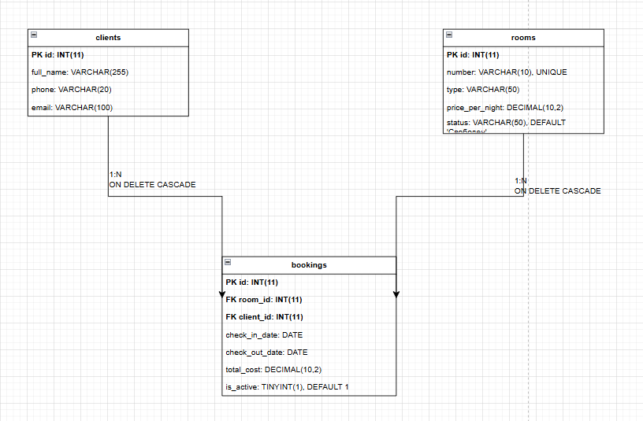
Рисунок 7 – ER-модель базы данных

Всего база данных содержит 2 основные таблицы.

Таблица «clients»
Предназначена для ведения цифровых карточек постояльцев. В таблице 4 приведено подробное описание структуры таблицы клиентов.

Таблица 4 – Описание атрибутов таблицы clients (Клиенты)
Имя поля (Код) | Тип данных | Размер | Описание поля | Ключ
id | INT | 11 | Уникальный числовой идентификатор клиента в системе | PK (Первичный ключ, Auto Increment)
fio | VARCHAR | 255 | Фамилия, Имя и Отчество постояльца | –
passport | VARCHAR | 50 | Серия и номер паспорта для регистрационного учета | –
phone | VARCHAR | 20 | Контактный мобильный телефон гостя | –

Таблица «rooms»
Предназначена для централизованного учёта состояний номерного фонда гостиницы. В таблице 5 приведено подробное описание структуры таблицы номеров.

Таблица 5 – Описание атрибутов таблицы rooms (Номера отеля)
Имя поля (Код) | Тип данных | Размер | Описание поля | Ключ
id | INT | 11 | Уникальный порядковый номер записи в таблице | PK (Первичный ключ, Auto Increment)
room_number | VARCHAR | 10 | Визуальный номер комнаты (например, «101А», «312») | –
category | VARCHAR | 100 | Категория комфортности (Стандарт, Люкс, Апартаменты) | –
price | DECIMAL | 10,2 | Фиксированная стоимость проживания за одни сутки | –
status | VARCHAR | 30 | Текущий статус доступности (Свободен, Занят, Уборка) | –

Процесс нормализации базы данных
База данных приведена к третьей нормальной форме (3НФ). Для этого были выполнены следующие этапы:
- Первая нормальная форма (1НФ) – обеспечена атомарность данных: каждое поле таблицы содержит только одно значение (отсутствуют массивы, повторяющиеся группы).
- Вторая нормальная форма (2НФ) – устранены частичные зависимости: все неключевые атрибуты (ФИО, статус номера) зависят от полного первичного ключа (id).
- Третья нормальная форма (3НФ) – в структуре спроектированных сущностей полностью отсутствуют транзитивные зависимости между неключевыми полями.

Связи между таблицами
- clients — rooms: клиент может занимать один номер; одному номеру соответствует один текущий постоялец (связь 1:1 при заселении).
- При изменении статуса номера с «Занят» на «Свободен» запись о клиенте сохраняется в истории (история заселения).

Разработка ПП
5.1 Разработка кода клиентской части программного продукта
Клиентская часть программного продукта представляет собой пользовательский интерфейс системы управления отелем, разработанный с использованием фреймворка Flutter и языка программирования Dart.

Клиентская часть отвечает за отображение информации пользователю, обработку действий администратора и взаимодействие с серверной частью приложения посредством HTTP-запросов.

Для разработки интерфейса использовались встроенные виджеты Flutter, что позволило создать современный и удобный пользовательский интерфейс. Проект настольного приложения разработан в интегрированной среде Android Studio. Кодовая база структурирована по специализированным пакетам: в каталоге lib/screens/ сосредоточены экранные виджеты, а в пакете lib/services/ реализован изолированный сетевой класс ApiService.

На рисунке 8 представлен код сетевого модуля ApiService, реализующего отправку персональных данных постояльцев на серверный шлюз.
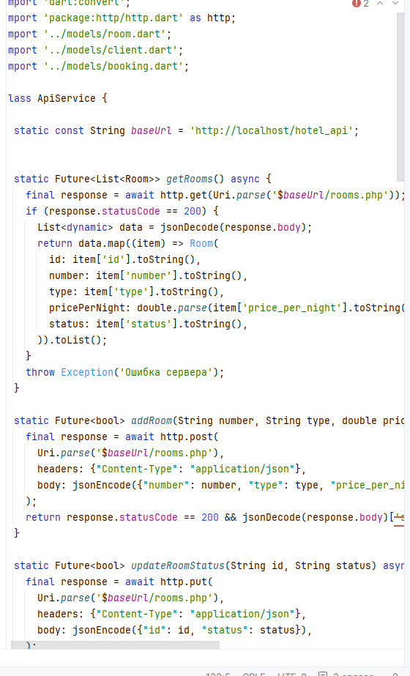
Рисунок 8 – Код сетевого класса ApiService (Dart)

На рисунке 9 представлен код главного экрана приложения с отображением номерного фонда.
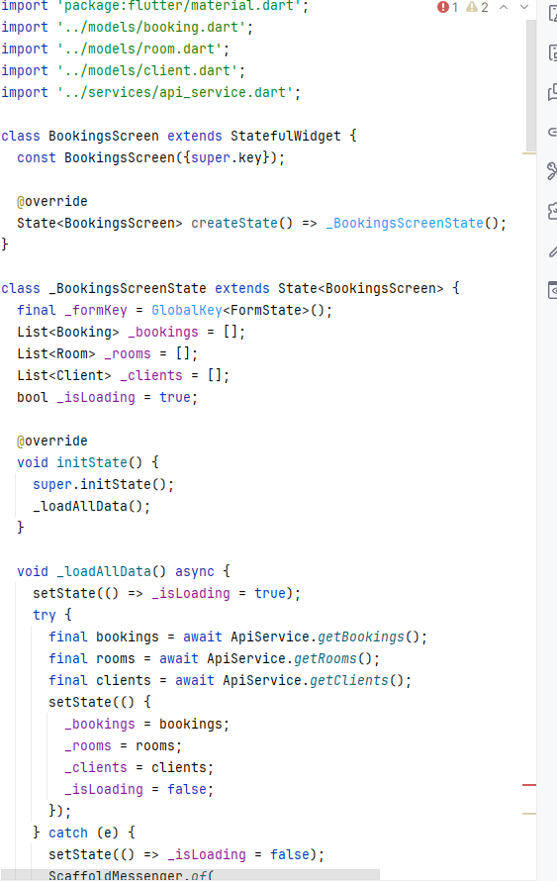
Рисунок 9 – Код главного экрана (номерной фонд)

На рисунке 10 представлен код формы добавления нового клиента.
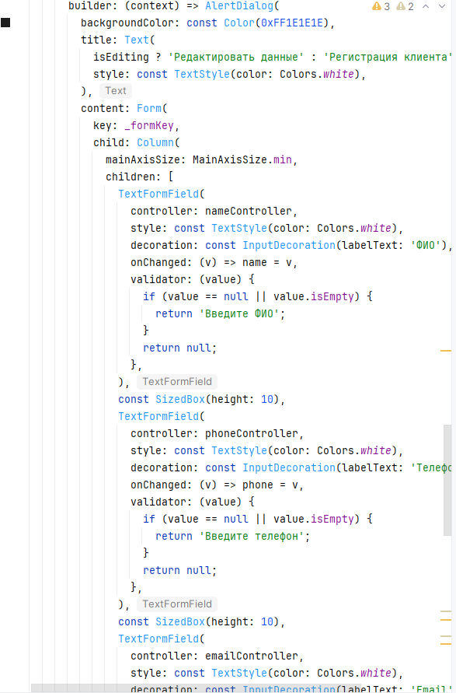
Рисунок 10 – Код формы добавления клиента

На рисунке 11 представлен код экрана со списком клиентов и функцией поиска.
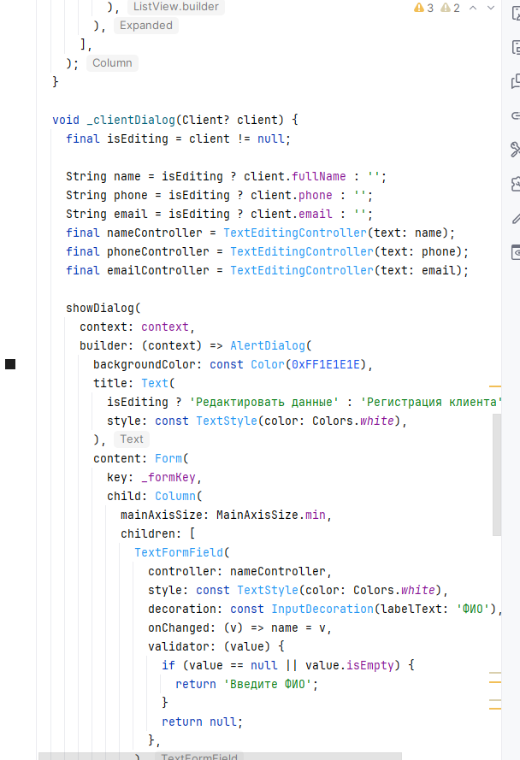
Рисунок 11 – Код экрана списка клиентов

На рисунке 12 представлен код изменения статуса номера.
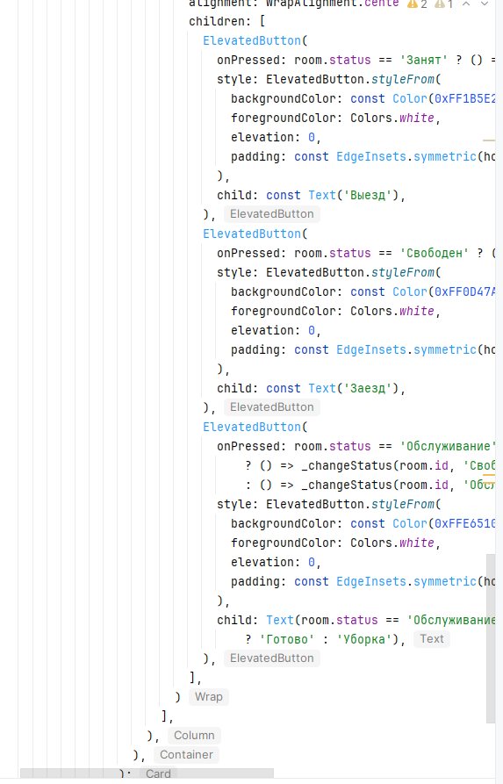
Рисунок 12 – Код изменения статуса номера
5.2 Разработка кода серверной части программного продукта
Серверная часть программного продукта разработана с использованием языка программирования PHP и системы управления базами данных MySQL. Серверная часть обеспечивает обработку запросов от клиентского приложения, работу с базой данных, авторизацию пользователей и управление данными о клиентах и номерном фонде.

Для взаимодействия клиентской части с сервером используются HTTP-запросы и обмен данными в формате JSON. Серверная часть развернута локально под управлением веб-сервера Apache в составе XAMPP. Взаимодействие с реляционными таблицами СУБД MySQL реализовано через интерфейс PDO (PHP Data Objects). Использование подготовленных запросов (Prepared Statements) полностью нивелирует угрозу проведения инъекций SQL.

На рисунке 13 представлен код подключения к базе данных (файл db.php).
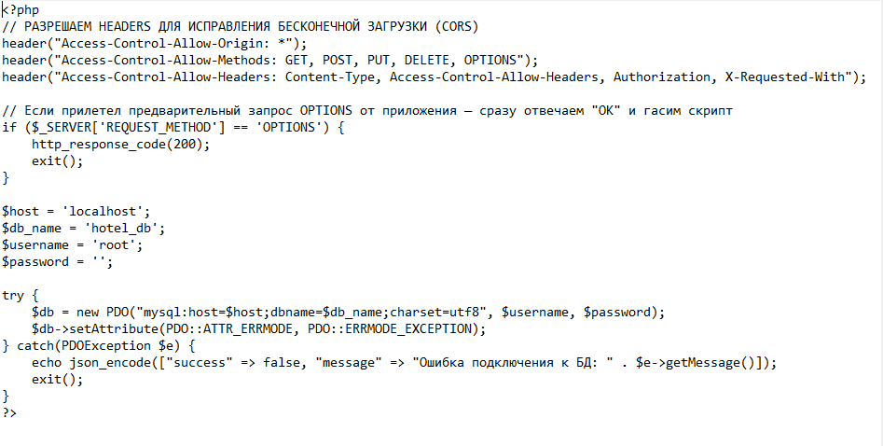
Рисунок 13 – Код подключения к базе данных

На рисунке 14 представлен код серверного компонента clients.php, выполняющего транзакции записи информации о клиентах.
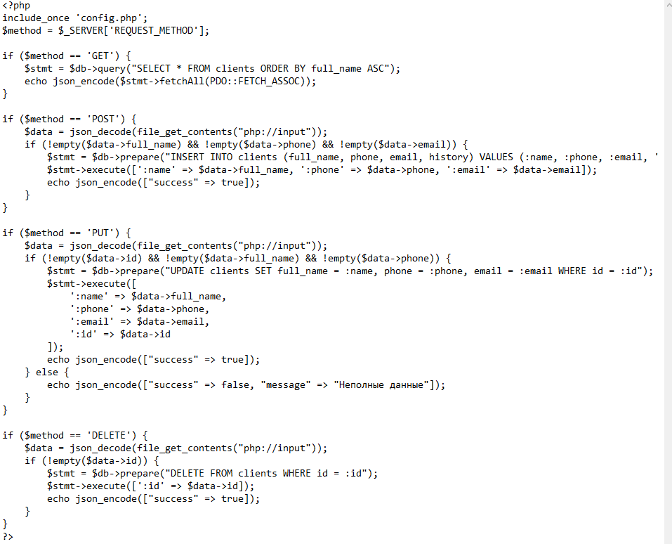
Рисунок 14 – Код серверного скрипта clients.php

На рисунке 15 представлен код получения списка клиентов. Запрос выполняется к таблице clients, после чего информация возвращается в формате JSON.
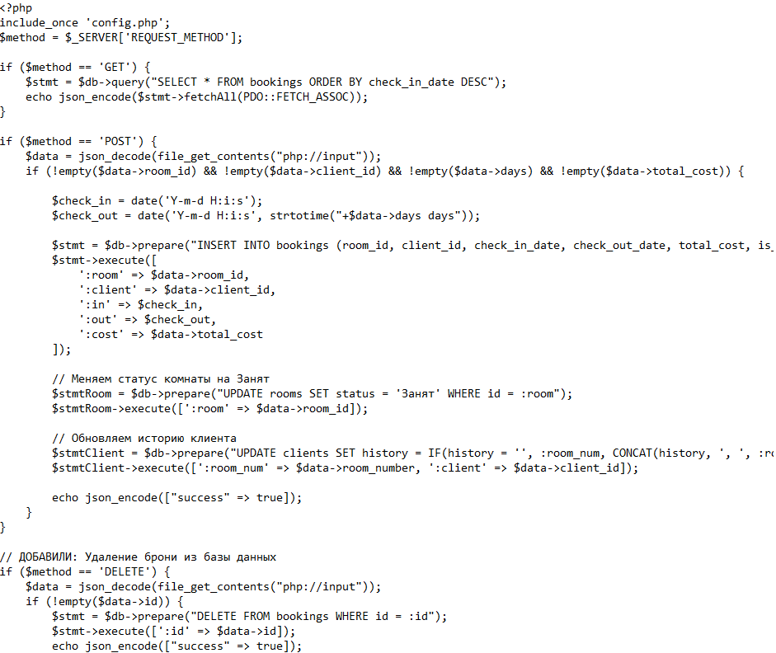
Рисунок 15 – Код получения списка клиентов

На рисунке 16 представлен код обновления статуса номера. После получения идентификатора номера выполняется запрос UPDATE в таблице rooms.
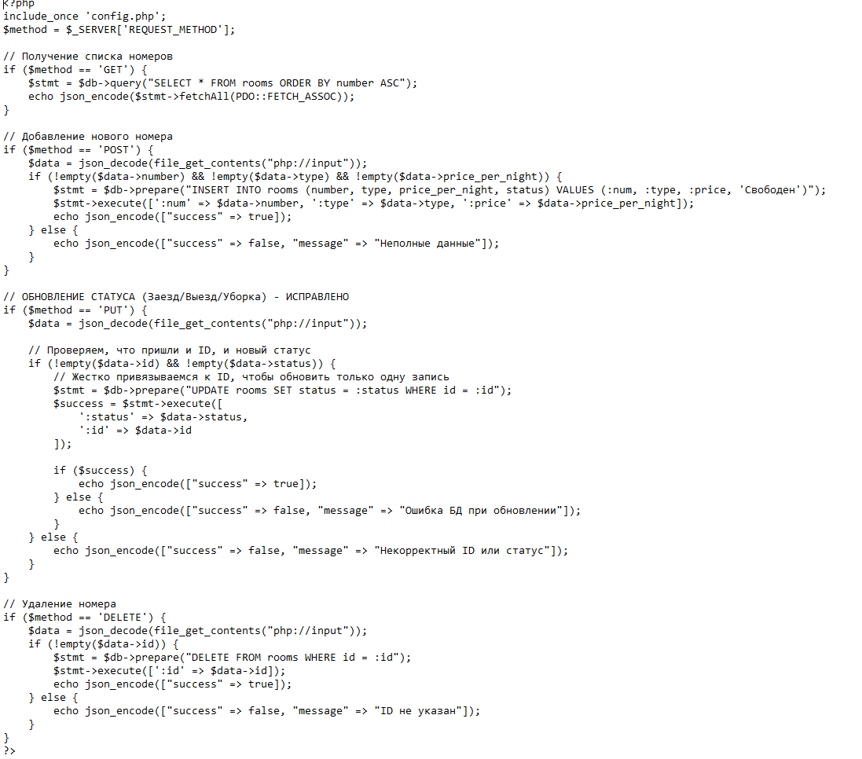
Рисунок 16 – Код обновления статуса номера
5.3 Компиляция исполняемого модуля Windows
На финальном этапе разработки была осуществлена сборка оптимизированного нативного двоичного файла для операционной системы Windows. Компиляция кодовой базы выполнялась через консольный интерфейс Flutter с помощью специализированной команды:

flutter build windows

В результате работы компилятора в сборочной директории проекта build/windows/runner/Release/ был сформирован автономный исполняемый файл hostilio.exe, готовый к запуску на рабочем месте администратора отеля без необходимости установки дополнительных сред исполнения.

Разработка мобильного приложения
6.1 Разработка кода клиентской части программного продукта
Клиентская часть мобильного приложения представляет собой пользовательский интерфейс системы управления отелем «Hostilio», разработанный с использованием фреймворка Flutter и языка программирования Dart. Приложение работает на мобильных устройствах под управлением Android и iOS, обеспечивая удалённый мониторинг номерного фонда и клиентской базы.

В основе архитектуры лежит принцип разделения на экраны (screens), модели данных (models) и сервисы (services). Для взаимодействия с серверной частью используется HTTP-клиент, отправляющий запросы к REST API и получающий ответы в формате JSON.

На рисунке 17 представлена структура проекта мобильного приложения.
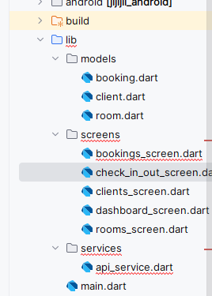
Рисунок 17 – Структура проекта мобильного приложения

На рисунке 19 представлен код главного экрана мобильного приложения с отображением списка клиентов в форме карточек (Cards).

Рисунок 19 – Код главного экрана мобильного приложения

6.2 Разработка кода серверной части программного продукта
Серверная часть мобильного приложения построена на том же API, что и настольная версия, описанная в главе 5. Для взаимодействия с мобильным клиентом используются те же PHP-скрипты и база данных MySQL. Все изменения в серверной части, связанные с мобильным приложением, отсутствуют, так как API является универсальным и поддерживает все необходимые операции: авторизацию, получение списка клиентов, управление номерным фондом и добавление постояльцев.

На рисунке 21 представлен код подключения к базе данных.
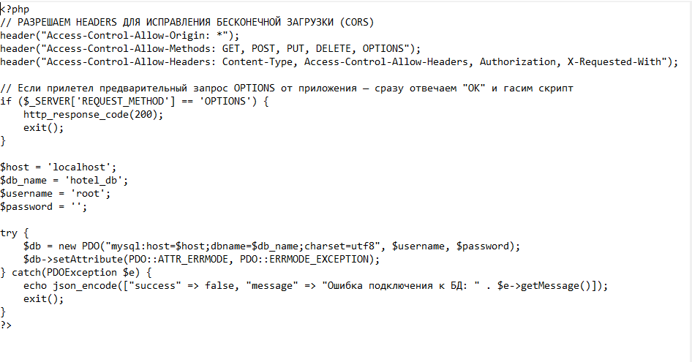
Рисунок 21 – Код подключения к базе данных

На рисунке 22 представлен код получения статуса номеров. Запрос выполняется к таблице rooms, после чего информация возвращается в формате JSON.
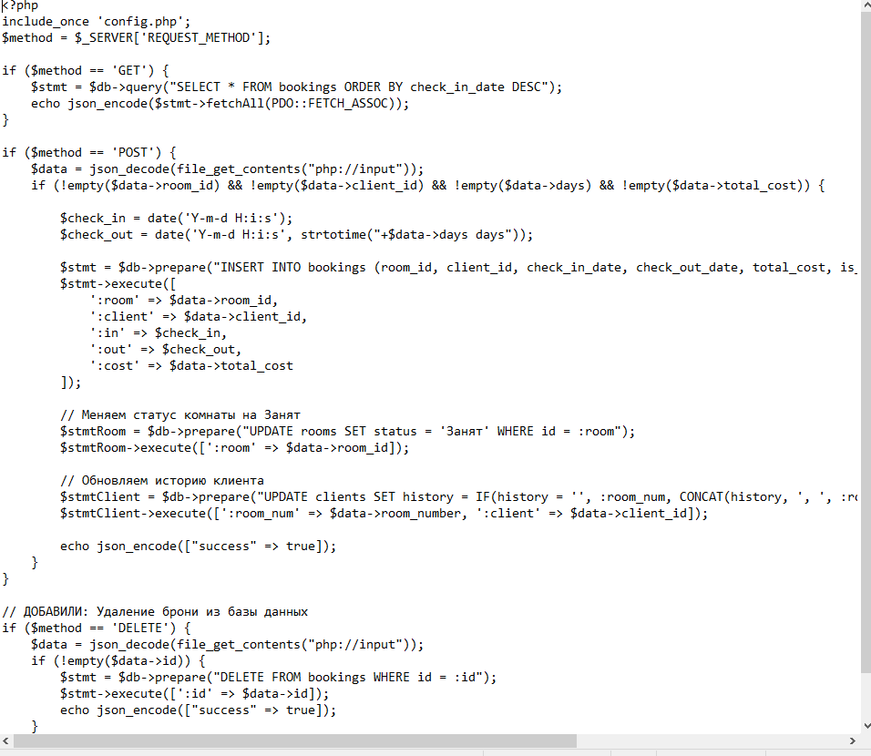
Рисунок 22 – Код получения статуса номеров

Тестирование и отладка программного продукта
Одним из этапов разработки любого программного продукта является тестирование и отладка. Тестирование программного продукта – это процесс проверки и оценки качества программного обеспечения, который позволяет выявить ошибки и дефекты в работе системы. Главная цель тестирования – нахождение ошибок.

Отладка – это процесс поиска и исправления ошибок или неполадок в исходном коде программного обеспечения. Отладка проводилась в процессе написания программного кода путём комплексной отладки.

Тестирование программного продукта было разбито на этапы:
- Составление тестовых сценариев.
- Составление чек-листов.
- Модульное тестирование.
- Тестирование базы данных методом CRUD.

Для тестирования программного продукта был разработан сценарий тестирования для роли администратора системы «Hostilio».

Таблица 6.1 – Сценарий тестирования: регистрация нового постояльца
Поле | Описание
Дата теста | 10.06.2026
Приоритет тестирования | Высокий
Заголовок | Добавление нового клиента администратором
Этапы теста | 1. Открыть настольное приложение. 2. Перейти на экран добавления клиента. 4. Заполнить поля ФИО, паспорт, телефон. 5. Нажать кнопку «Добавить клиента». 6. Проверить появление записи в списке клиентов.
Тестовые данные | ФИО: Иванов Иван Иванович, Телефон: +79001234567
Ожидаемый результат | Клиент добавлен, в списке отображается новая запись, появляется уведомление «Запись успешно внесена».
Фактический результат | Все шаги выполнены успешно. Клиент добавлен и отображается в списке.

Таблица 6.2 – Сценарий тестирования: изменение статуса номера
Поле | Описание
Дата теста | 10.06.2026
Приоритет тестирования | Высокий
Заголовок теста | Изменение статуса номера администратором
Этапы теста | 1. Открыть приложение. 2. На главном экране выбрать занятый номер. 3. Нажать кнопку «Освободить номер». 4. Убедиться что статус изменился на «Свободен».
Тестовые данные | Номер комнаты: 101, текущий статус: Занят
Ожидаемый результат | Статус номера изменён на «Свободен», цвет индикатора изменился на зелёный.
Фактический результат | Все операции выполнены успешно, статус изменён корректно.

База данных разрабатываемого программного продукта тестировалась методом CRUD. CRUD – это сокращение от четырёх основных операций: Create, Read, Update и Delete, которые выполняются при управлении и манипулировании данными.

На рисунках 23–30 представлены SQL-запросы и их результаты для основных таблиц базы данных.
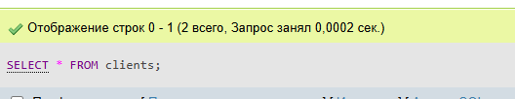
Рисунок 23 – Запрос выборки всех клиентов из таблицы clients
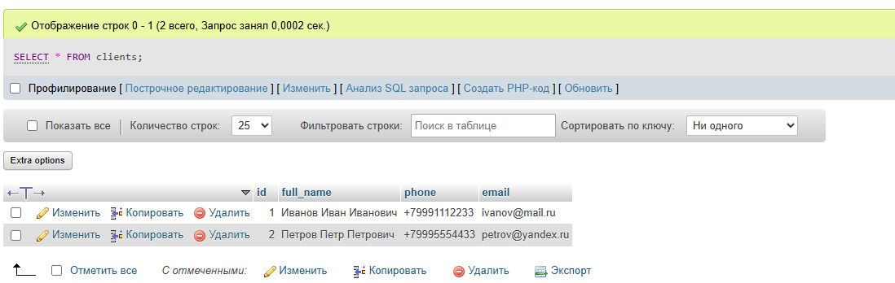
Рисунок 24 – Результат запроса выборки клиентов
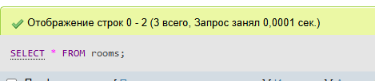
Рисунок 25 – Запрос выборки номеров из таблицы rooms
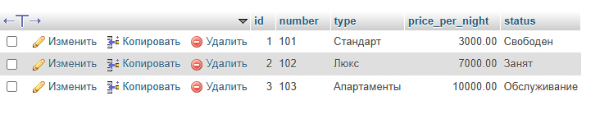
Рисунок 26 – Результат запроса выборки номеров
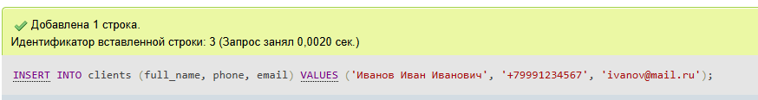
Рисунок 27 – Запрос на добавление нового клиента
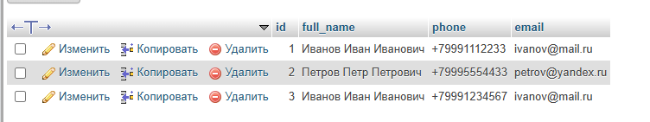Рисунок 28 – Результат запроса на добавление клиента
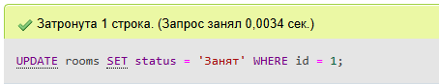
Рисунок 29 – Запрос на обновление статуса номера
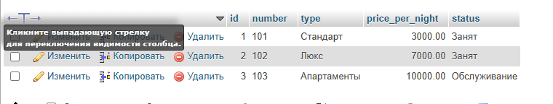
Рисунок 30 – Результат запроса на обновление статуса

Документирование ПП
8.1 Руководство пользователя
Настольное приложение «Hostilio» имеет простой и понятный интерфейс, что позволит администраторам отеля быстро освоиться и начать работу с системой.

После успешной авторизации пользователь попадает на главный экран приложения с отображением номерного фонда, представленный на рисунке 32.
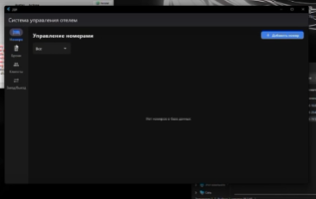
Рисунок 32 – Главный экран (номерной фонд)

На главном экране каждый номер представлен в виде цветной карточки с индикацией статуса: зелёный – свободен, красный – занят, жёлтый – уборка. Для добавления нового постояльца необходимо нажать кнопку «Добавить клиента». Страница добавления клиента представлена на рисунке 33.
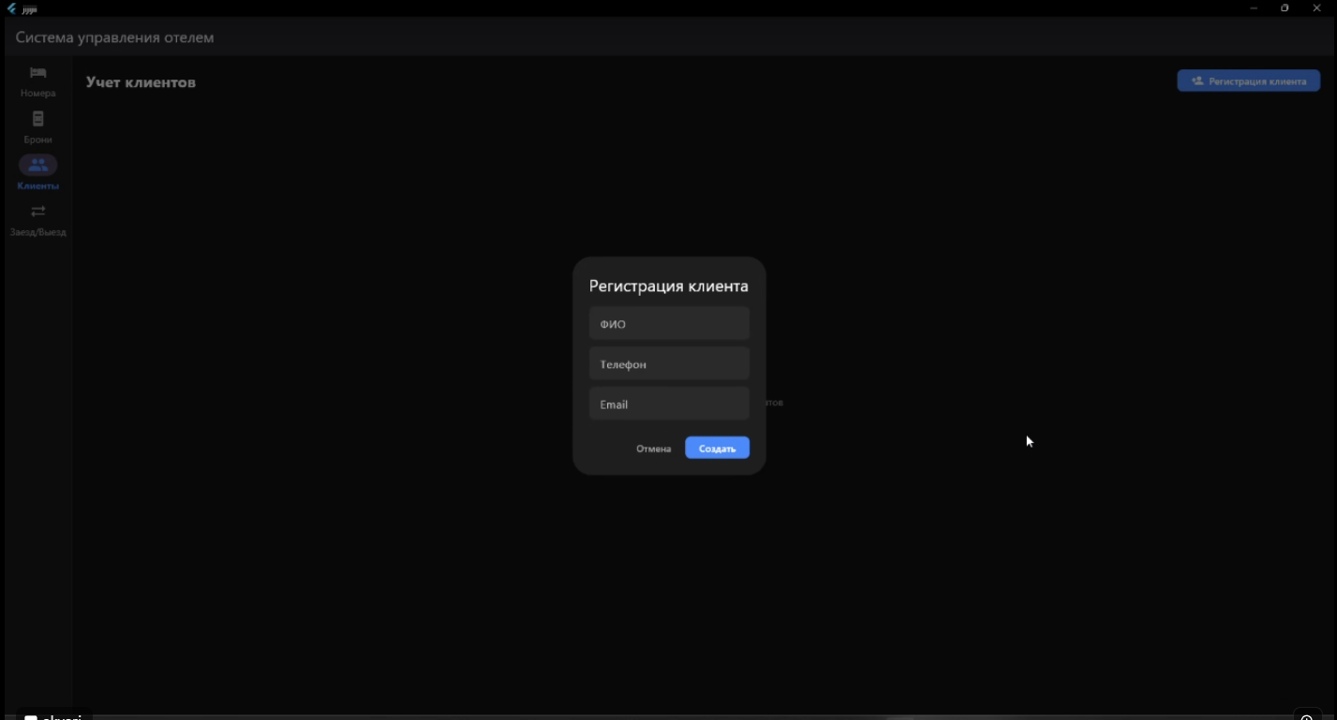
Рисунок 33 – Форма добавления клиента

На форме добавления клиента отображаются следующие поля: ФИО (Фамилия, Имя, Отчество), серия и номер паспорта, контактный телефон. После заполнения всех полей и нажатия кнопки «Добавить» данные отправляются на сервер и клиент появляется в базе данных.

Для просмотра списка всех клиентов необходимо перейти в раздел «Клиенты» через боковое меню. Экран списка клиентов представлен на рисунке 34.
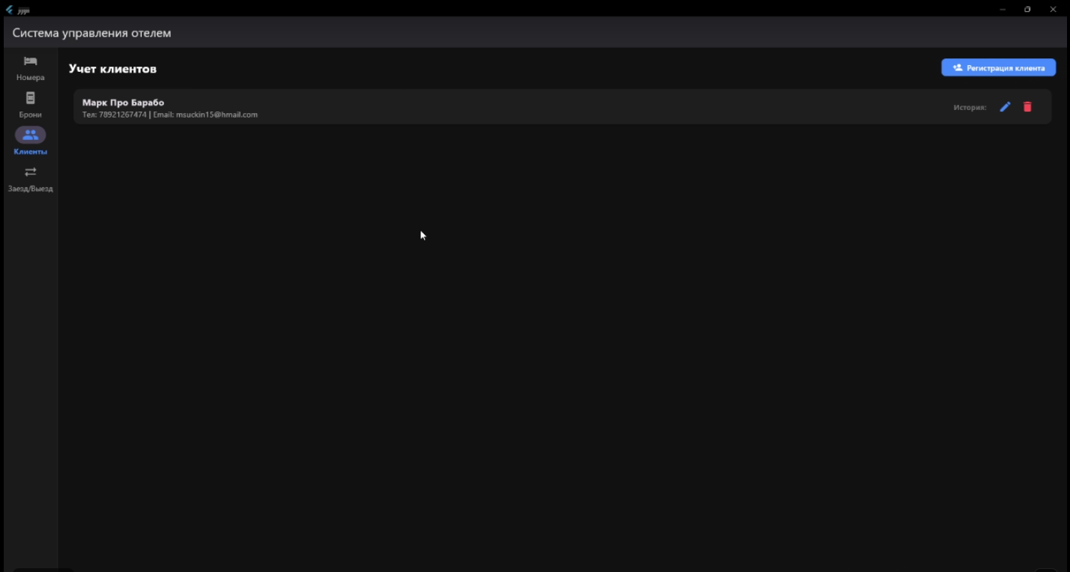
Рисунок 34 – Экран списка клиентов

На экране списка клиентов пользователь может воспользоваться строкой поиска для фильтрации по ФИО или паспортным данным. Для изменения статуса номера необходимо нажать на соответствующую карточку на главном экране, после чего появится меню выбора статуса, представленное на рисунке 35.
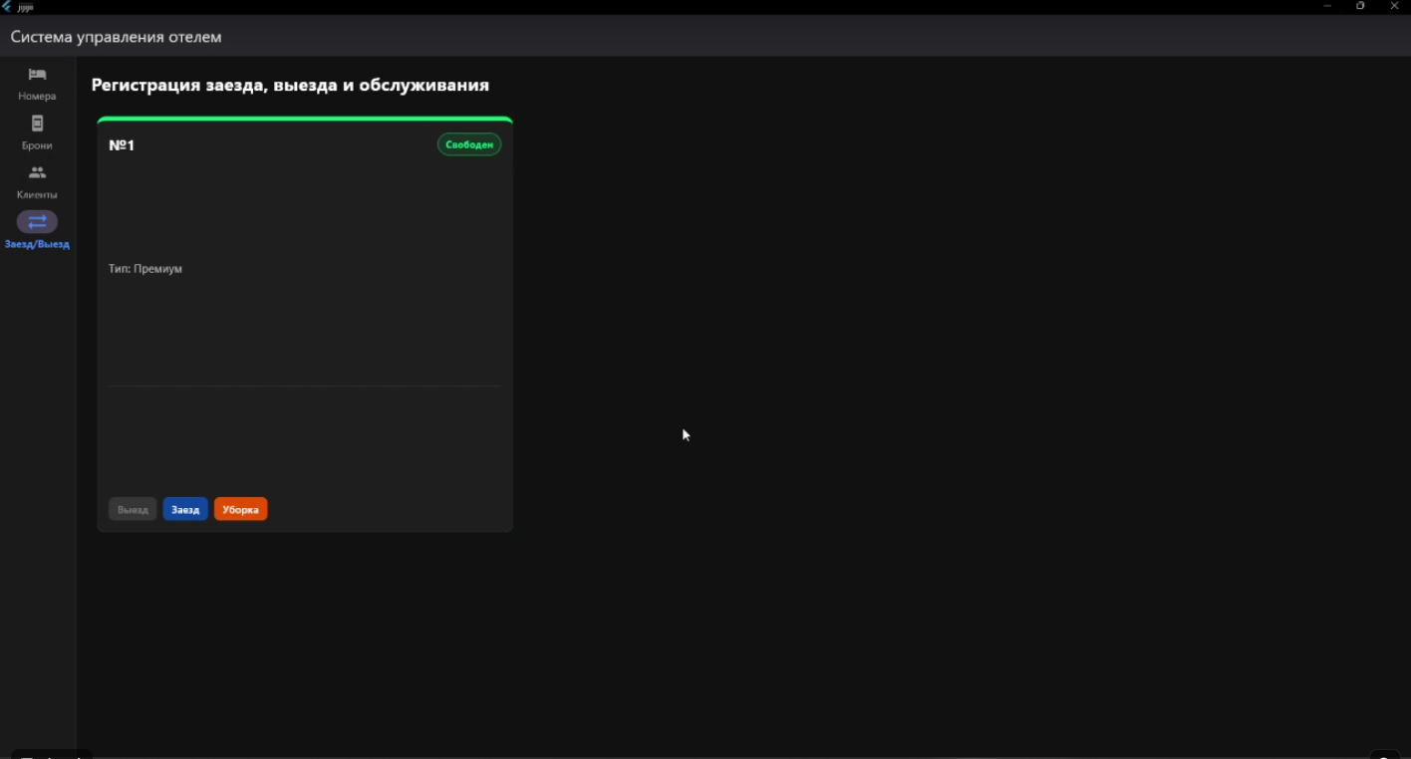
Рисунок 35 – Меню изменения статуса номера

Таким образом, настольное приложение «Hostilio» предоставляет удобный и понятный интерфейс для администраторов отеля. Благодаря интуитивно понятной навигации и современному дизайну администратор может легко управлять номерным фондом и клиентской базой. Мобильное приложение обеспечивает оперативный удалённый мониторинг тех же данных через смартфон.

ЗАКЛЮЧЕНИЕ
В ходе выполнения выпускной квалификационной работы была поставлена цель разработать настольное приложение «Hostilio» для автоматизации управления гостиничным комплексом. Для достижения поставленной цели были выполнены следующие задачи:

- Проведено исследование предметной области гостиничного менеджмента и анализ существующих аналогов.
- Проведен анализ инструментальных средств разработки настольных и мобильных приложений.
- Спроектирована и разработана архитектура клиент-серверного приложения на базе трёхзвенной модели.
- Разработано настольное Windows-приложение на фреймворке Flutter с использованием языка Dart.
- Разработана серверная часть на языке PHP для обработки HTTP-запросов и взаимодействия с базой данных MySQL.
- Разработано мобильное приложение с единой кодовой базой для платформ Android и iOS.
- Проведено тестирование и отладка программного продукта.
- Разработано руководство пользователя.

Исходя из требований, были рассмотрены возможные реализации настольного приложения на различных фреймворках. Выбор остановлен на фреймворке Flutter, так как он позволяет создавать кроссплатформенные приложения с единой кодовой базой. Для серверной части был выбран язык PHP, обеспечивающий высокую производительность и простоту разработки API. В качестве системы управления базами данных выбрана MySQL, которая обладает высокой надёжностью и производительностью.

В разработанном приложении «Hostilio» удачно сочетается функциональность с простотой использования. Разработана ER-модель предметной области, спроектирована структура базы данных и реализован клиент-серверный обмен данными в формате JSON. Создан удобный и адаптированный для персонала гостиниц программный продукт с понятным интерфейсом.

В результате выполнения работы создано полнофункциональное настольное приложение, которое предоставляет администраторам отеля удобный инструмент для управления номерным фондом, ведения клиентской базы, поиска постояльцев и контроля загруженности гостиницы в реальном времени. Приложение готово к эксплуатации и может быть использовано в гостиничных комплексах различного масштаба.

СПИСОК ИСПОЛЬЗУЕМЫХ ИСТОЧНИКОВ
- metanit.com – Flutter и Dart. Основы разработки приложений. – URL: https://metanit.com/dart/flutter/ (дата обращения: 19.05.2026). – Текст: электронный.
- flutter.su – Flutter документация на русском языке. – URL: https://flutter.su/ (дата обращения: 19.05.2026). – Текст: электронный.
- habr.com – Flutter: разработка мобильных приложений на Dart. – URL: https://habr.com/ru/search/?q=Flutter (дата обращения: 19.03.2026). – Текст: электронный.
- dart.dev – Язык программирования Dart. Документация. – URL: https://dart.dev/guides (дата обращения: 19.04.2026). – Текст: электронный.
- php.net – Официальная документация PHP. – URL: https://www.php.net/docs.php (дата обращения: 13.05.2026). – Текст: электронный.
- sql.ru – Работа с базами данных SQL. – URL: https://www.sql.ru/ (дата обращения: 13.05.2026). – Текст: электронный.
- dev.mysql.com – MySQL документация. – URL: https://dev.mysql.com/doc/ (дата обращения: 01.06.2026). – Текст: электронный.

Приложение А
Приложение А – Техническое задание

АВТОНОМНАЯ НЕКОММЕРЧЕСКАЯ ОРГАНИЗАЦИЯ ПРОФЕССИОНАЛЬНАЯ ОБРАЗОВАТЕЛЬНАЯ ОРГАНИЗАЦИЯ МОСКОВСКИЙ МЕЖДУНАРОДНЫЙ КОЛЛЕДЖ ЦИФРОВЫХ ТЕХНОЛОГИЙ «АКАДЕМИЯ ТОП»

Техническое задание
НАСТОЛЬНОЕ ПРИЛОЖЕНИЕ «HOSTILIO»

Руководитель: | ____________________________________________ (подпись, дата) | (А.А. Концевич)
Студент: | ____________________________________________ (подпись, дата) | (М.Ю. Щучкин)

Иркутск, 2026

1 Общие сведения
Документ представляет собой техническое задание на создание настольного приложения «Hostilio», предназначенного для автоматизации процессов управления гостиничным комплексом. Система обеспечивает удобный учет постояльцев, контроль номерного фонда и регистрацию клиентов с разграничением прав доступа персонала.
2 Назначение и цели создания системы
Программный продукт предназначен для автоматизации оперативного учета постояльцев, включающего регистрацию новых клиентов, ведение базы данных их персональных и паспортных данных, а также мониторинг распределения номерного фонда в реальном времени.

Управление номерным фондом
- Просмотр интерактивной сетки комнат с цветовой индикацией статусов.
- Изменение статуса номера (Свободен, Занят, Уборка).
- Просмотр подробной информации о номере (категория, цена).

Работа с клиентской базой
- Регистрация и добавление новых постояльцев.
- Просмотр списка всех клиентов.
- Поиск клиентов по ФИО или паспортным данным.
- Валидация паспортных данных при вводе.

3 Этапы разработки
№ | Этап | Срок выполнения
1 | Разработка концепции системы и анализ предметной области | 2 недели
2 | Проектирование структуры БД и интерфейса | 4 недели
3 | Разработка программной части (Flutter + PHP + MySQL) | 6 недель
4 | Тестирование системы | 2 недели
5 | Внедрение и запуск на рабочем месте администратора | 2 недели

